AVLULU HAMAM/TİRİLYE MÜZESİ

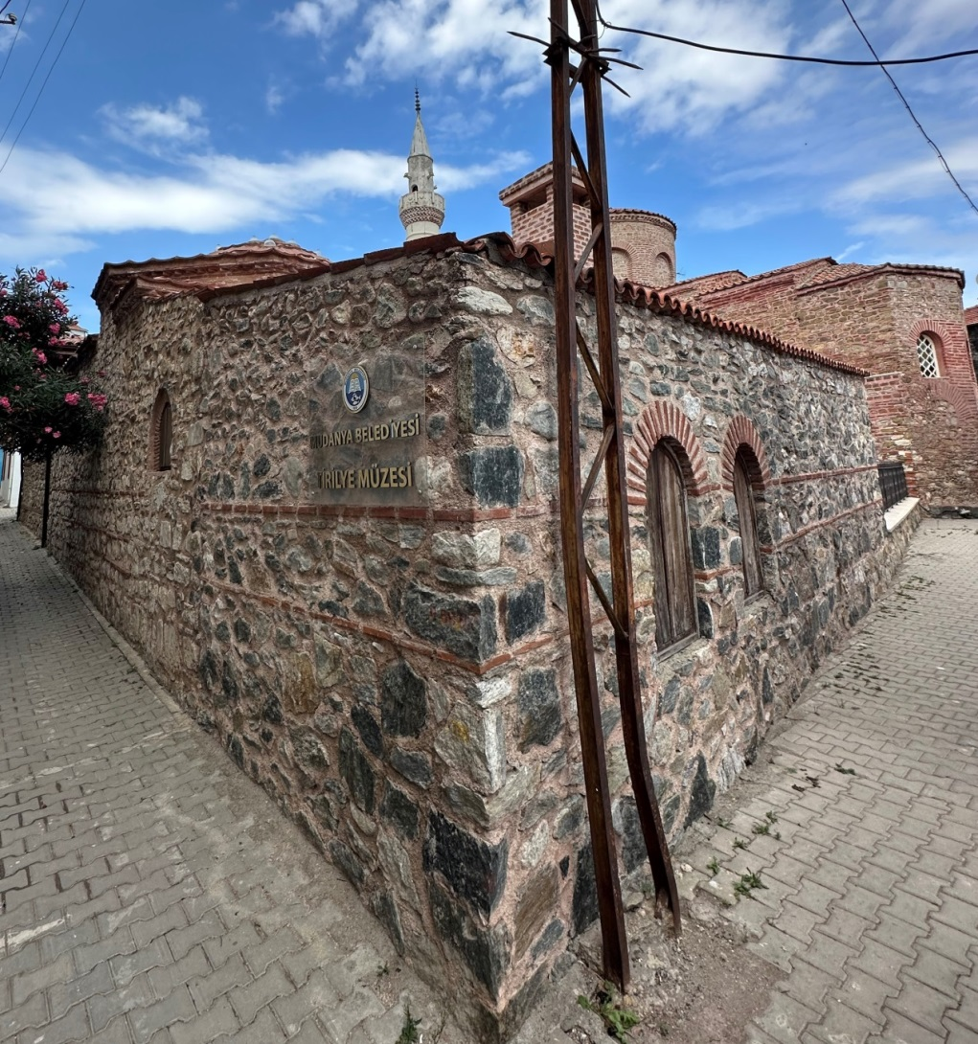

Fatih Cami’nin yanında yer alan hamamın üzerinde kitabe ya da yazıt yer almadığından dolayı adı ve kesin inşa tarihi bilinmemekle beraber, 15. yüzyılda Yavuz Sultan Selim döneminde nüfus düzenlenmesi kapsamında bölgeye Kütahya, Kastamonu ve Tokat’tan getirilen ailelerin ihtiyacını karşılamak yaptırıldığı düşünülmektedir.
Doğu-batı uzantılı dikdörtgen planda inşa edilen hamamın duvarları tuğla, kırma ve moloz taş ve kireç kum harcıyla örülmüştür. Duvarlar içten ve dıştan kalın harç ile sıvalıdır. Batıda kareye yakın planlı, kırma ahşap çatılı soğukluk bulunur. Soğukluğun batı duvarında ana giriş kapısı yer alırken, doğu duvarında ılıklığa girişi sağlayan kapı bulunmaktadır.
Ilıklık kısmı kuzey-güney uzantılı dikdörtgen planlı ve üstü aynalı tonozla örtülüdür. Üç yüzeye ayrılan tonoz aynasının ortasında sağır, yandakilerde merkezde yıldız, kenarlarında altıgen aydınlık açıklıkları vardır. Ilıklıkta kaş kemerli ikisi küçük, biri büyük üç niş bulunmaktadır. Ilıklığın kuzeyindeki kapıdan aynalı tonozlu sonradan yapılmış WC ve tıraşlığa geçilirken, güneyindeki kapıdan sıcaklığa geçilmektedir.
Doğu-batı uzantılı dikdörtgen planlı sıcaklık bir sivri kemerle iki bölüme ayrılmış olup, üzerleri sekiz köşeli kasnağa dayanan üçgenlerle geçilen kubbelerle örtülmüştür. Sıcaklık bölümü kaş kemerli kör nişlerle çevrelenmiş ve bunların her birinde mermer yalak ve kurna bulunmaktaydı. Kubbelerde yuvarlak aydınlık pencereleri bulunmaktadır. Batıdaki giriş kapısının güneyinde bir süs havuzu bulunmaktadır. Sıcaklığın doğusunda ise dikdörtgen planlı beşik tonozla örtülü su deposu yer almaktadır.
İşlevini yitirdikten sonra bakımsız kalarak tahrip olan hamam, Mudanya Belediyesi tarafından restorasyonu yaptırılarak Tirilye Müzesi olarak hizmet vermektedir.

AVLULU BATH/ TİRİLYE MUSEUM

Since there is no inscription or epigraph on the bath located next to the Fatih Mosque, its name and exact construction date are unknown, It is thought that it was built to meet the needs of families settled in the region from Kütahya, Kastamonu and Tokat within the scope of population regulation during the reign of Selim I in the 15th century.

The walls of the bath, which were built in a rectangular plan with east-west extension, were masoned with bricks, crushed and rubble stones and lime sand mortar. The walls were plastered with thick mortar from inside and outside. In the west, there is a frigidarium with a square plan and hipped wooden roof. While there is the main entrance door on the west wall of the frigidarium, there is a door providing access to the tepidarium on the east wall.

The tepidarium has a rectangular plan with a north-south extension and is covered with a cavetto vault. In the middle of the cavetto vault, which is divided into three surfaces, there is a blind span, a star in the center on the side and hexagonal luminous spans on the edges. There are three niches with four-centered arches in the tepidarium, two small and one large. While you can access the retrofitted WC and shaving area with cavetto vault from the door in the north of the tepidarium, you can access the caldarium through the door in the south.

The caldarium, which has a rectangular plan with east-west extension, is divided into two sections by a pointed arch, and is covered with domes crossed by triangles based on an eight-pointed hoop. The caldarium section was surrounded by blind niches with four-centered arches, and each of them contained a marble trough and basin. There are round luminous windows in the domes. There is an ornamental pool to the south of the western entrance gate. To the east of the caldarium, there is a rectangular planned water tank covered with a barrel vault.

The bath, which was neglected and fell into ruin after losing its function, was restored by Mudanya Municipality and serves as the Tirilye Museum.

